

Estado do Tocantins

Poder Legislativo

REQUERIMENTO Nº

EXCELENTÍSSIMO SENHOR PRESIDENTE DA ASSEMBLEIA LEGISLATIVA DO ESTADO DO TOCANTINS

*Requer ao Presidente da Assembleia Legislativa do Tocantins o envio de expediente ao Senhor Secretário de Saúde, solicitando que intensifique a realização de campanhas de prevenção a dengue, junto aos 139 municípios tocantinenses.*

O Deputado que o presente subscreve vem nos termos regimentais desta Augusta Casa de Leis, após anuência do Plenário vem requerer a Vossa Excelência o envio de expediente ao Senhor Secretário de Saúde, solicitando que intensifique a realização de campanhas de prevenção a dengue, junto aos 139 municípios tocantinenses.

**JUSTIFICATIVA**

Estamos enfrentando o maior desafio da saúde pública da história do Brasil com o combate à pandemia da COVID-19. Infelizmente as outras doenças não deixam de existir. Assim, faz-se indispensável a intensificação dos trabalhos de prevenção. Já que os casos de dengue têm crescido drasticamente.

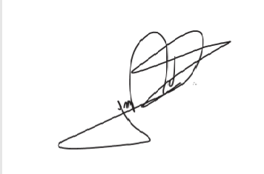

JORGE FREDERICO

Deputado Estadual